Clínica Parra realizará la 16.ª Jornada de Ginecología y Obstetricia de Rafaela y la región
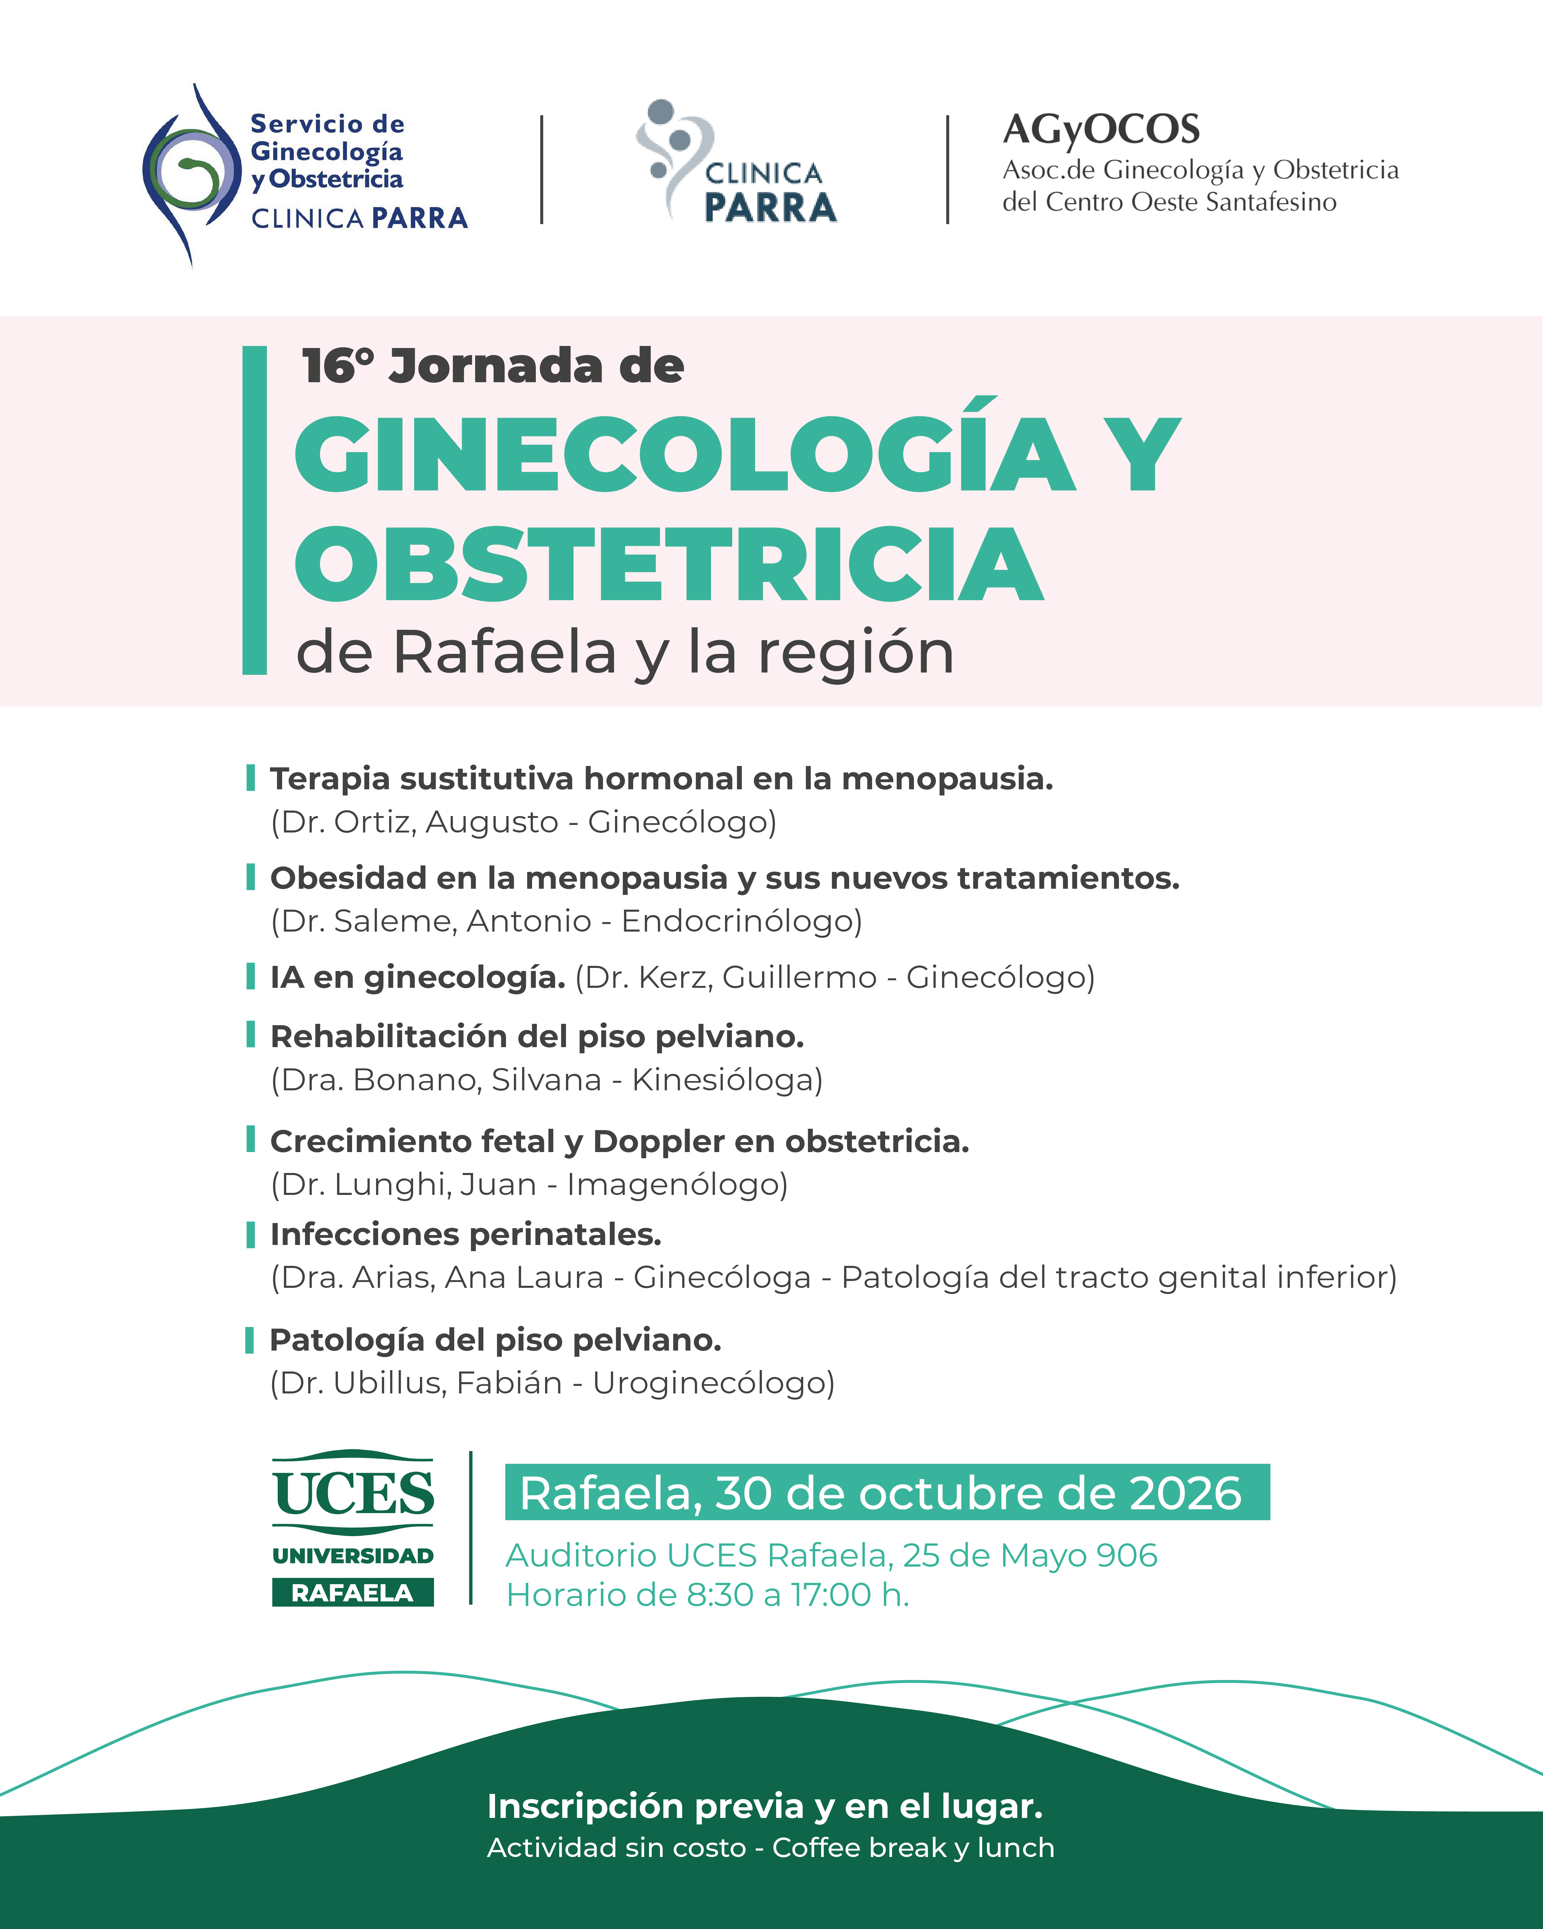
El encuentro se llevará a cabo el viernes 30 de octubre, de 8:30 a 17:00, en el auditorio de UCES Rafaela. La actividad será gratuita y reunirá a especialistas para abordar temas de actualidad en ginecología y obstetricia.
Clínica Parra realizará la 16.ª Jornada de Ginecología y Obstetricia de Rafaela y la región, una propuesta de actualización profesional que reunirá a especialistas para compartir conocimientos, experiencias y nuevas perspectivas sobre distintas temáticas vinculadas con la salud.
La actividad se desarrollará el viernes 30 de octubre de 2026, de 8:30 a 17:00, en el Auditorio de UCES Rafaela, ubicado en 25 de Mayo 906. La jornada se enmarca en el trabajo conjunto con el Servicio de Ginecología y Obstetricia de Clínica Parra y la Asociación de Ginecología y Obstetricia del Centro Oeste Santafesino (AGyOCOS).
El encuentro propone un espacio de formación e intercambio destinado a actualizar conocimientos y promover el abordaje interdisciplinario de problemáticas relevantes para la práctica clínica actual.
Un programa con temas de actualidad
El cronograma contempla exposiciones sobre siete ejes temáticos:
- Terapia sustitutiva hormonal en la menopausia. Dr. Augusto Ortiz, ginecólogo.
- Obesidad en la menopausia y sus nuevos tratamientos. Dr. Antonio Saleme, endocrinólogo.
- Inteligencia artificial en ginecología. Dr. Guillermo Kerz, ginecólogo.
- Rehabilitación del piso pelviano. Dra. Silvana Bonano, kinesióloga.
- Crecimiento fetal y Doppler en obstetricia. Dr. Juan Lunghi, imagenólogo.
- Infecciones perinatales. Dra. Ana Laura Arias, ginecóloga especializada en patología del tracto genital inferior.
- Patología del piso pelviano. Dr. Fabián Ubillus, uroginecólogo.
La diversidad de los temas permitirá abordar desafíos actuales de la especialidad, desde la salud hormonal y metabólica hasta la incorporación de nuevas tecnologías, el seguimiento del embarazo y las patologías del piso pelviano.
Inscripción y participación
La jornada será gratuita, con inscripción previa y posibilidad de inscribirse en el lugar. Además, se ofrecerán coffee break y lunch para los participantes.
La propuesta busca fortalecer la actualización de los profesionales de la salud y consolidar un espacio de encuentro académico para Rafaela y la región.
Datos de la actividad
- Fecha: Viernes 30 de octubre de 2026
- Horario: De 8:30 a 17:00
- Lugar: Auditorio UCES Rafaela, 25 de Mayo 906
- Costo: Gratuito
- Inscripción: https://shajaf.com/preinscripcion.html

